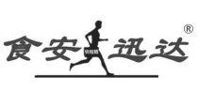
饮水安全-预防为主
产品合格证
品 名：水质无菌圆线自封样品袋
规 格：530ml容量/个
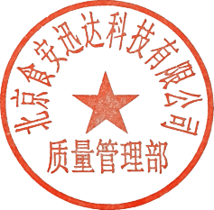
材 质：聚乙烯（PE）透明袋
分装日期：
北京食安迅达科技有限公司
北京市朝阳区广渠东路唐家村5号3-220A
TEL：010-87703877, www.YZ5555.com

